**AVISO por el que se da a conocer la actualización de las cuotas relativas a las inversiones en las obras y trabajos mineros, y para el valor de los productos minerales obtenidos.  
(DOF del 12 de diciembre de 2024)**

**Al margen un sello con el Escudo Nacional, que dice: Estados Unidos Mexicanos.- Economía.- Secretaría de Economía.**

JOSÉ CASTRO HERNÁNDEZ, Director General de Minas de la Unidad de Coordinación de Actividades Extractivas de la Secretaría de Economía, en términos de lo dispuesto por los artículos 27, párrafos cuarto y sexto, de la Constitución Política de los Estados Unidos Mexicanos; 34, fracciones XXVII, XXVIII y XXIX, de la Ley Orgánica de la Administración Pública Federal; 1, 7, fracciones I, IX y XXII, 27, fracción I, 28, párrafo primero, 29 y 30 de la Ley de Minería; 59 y 60 del Reglamento de la Ley Minera, y 2, apartado A, fracción II, numeral 40, 3, segundo párrafo, 12, fracciones XXVIII y XXIX, 15 BIS y 56 del Reglamento Interior de la Secretaría de Economía, y

**CONSIDERANDO**

Que en términos de lo dispuesto por el artículo 60 del Reglamento de la Ley Minera, las cuotas a que se refiere el artículo 59 del mismo ordenamiento legal, se actualizarán anualmente, multiplicándolas por el factor de actualización correspondiente al año por comprobarse, es decir 2025;

Que dicho factor se calcula dividiendo el valor en puntos del Índice Nacional de Precios al Consumidor correspondiente al mes de octubre del año inmediato anterior al año por comprobarse, en este caso octubre de 2024, entre el valor en puntos del Índice Nacional de Precios al Consumidor correspondiente al mes de octubre de 2023, y

Que para que surta efectos la actualización descrita, ésta debe publicarse en el Diario Oficial de la Federación **durante el mes de diciembre** del año inmediato anterior al año por comprobarse, siguiendo el procedimiento en cita, se emite el siguiente:

**AVISO POR EL QUE SE DA A CONOCER LA ACTUALIZACIÓN DE LAS CUOTAS RELATIVAS A LAS  
INVERSIONES EN LAS OBRAS Y TRABAJOS MINEROS, Y PARA EL VALOR DE LOS PRODUCTOS  
MINERALES OBTENIDOS**

ÚNICO. Conforme a los artículos 59 y 60 del Reglamento de la Ley Minera, las cuotas relativas a las inversiones por obras y trabajos previstos por la Ley de Minería que se realicen en concesiones mineras, y para el valor de los productos minerales obtenidos a aplicarse en las concesiones respectivas, a partir del mes de enero de 2025, serán los siguientes:

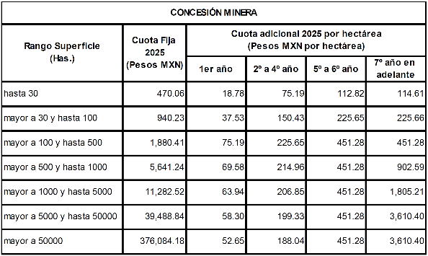

**TRANSITORIO**

**ÚNICO.** La presente actualización de cuotas surtirá efectos a partir del 1 de enero de 2025 y tendrá vigencia hasta el 31 de diciembre de 2025.

Ciudad de México, a 5 de diciembre de 2024.- El Director General de Minas, Lic. **José Castro Hernández**.- Rúbrica.